TUẦN 6- TIẾT 26  Ngày soạn : ..................  Ngày dạy :.................... | NGUYỄN DU VÀ TRUYỆN KIỀU
A.MỤC TIÊU
1. Kiến thức: Thông qua bài hs nắm được những nét chủ yếu về cuộc đời và sự nghiệp văn học của Nguyễn Du.
Hiểu được sự kiện, nhân vật, cốt truyện và giá trị nội dung và nghệ thuật của tác phẩm Truyện Kiều, thể thơ lục bát trong một tác phẩm văn học trung đại.
2. Kĩ năng: Rèn kĩ năng đọc, tóm tắt tác phẩm và tìm hiểu giá trị tác phẩm .
Nhận ra những đặc điểm nổi bật về cuộc đời và sáng tác của một tác giả VHTĐ.
3. Thái độ: Giáo dục lòng tự hào về Truyện Kiều .
4. Năng lực cần phát triển
- Tự học - Tư duy sáng tạo. - Hợp tác
– Năng lực tiếp nhận văn bản (thông qua đọc hiểu và trao đổi về Truyện Kiều của Nguyễn Du và đoạn trích Chị em Thuý Kiều).
– Năng lực tạo lập văn bản (thực hành viết đoạn văn tự sự có sử dụng yếu tố miêu tả, viết đoạn văn về những vấn đề liên quan đến văn bản, tóm tắt văn bản,...).
– Năng lực sử dụng tiếng Việt và năng lực giao tiếp (thông qua thực hành, tìm hiểu về thuật ngữ; trình bày ý kiến, tham gia hoạt động nhóm,...).
– Năng lực cảm thụ thẩm mĩ (thông qua thực hành đọc hiểu giá trị của văn bản).
B.CHUẨN BỊ PHƯƠNG TIỆN/ HỌC LIỆU
- Tư liêu, hình ảnh, máy chiếu...
C.PHƯƠNG PHÁP/ KỸ THUẬT DẠY HỌC
- Kĩ thuật đọc sáng tạo: Đọc tóm tắt nội dung Truyện Kiều.

- Kĩ thuật động não:Suy nghĩ phân tích, hệ thống hoá các kiến thức về Truyện Kiều.
- Kĩ thuật thảo luận nhóm: Hs thảo luận tìm nội dung, nghệ thuật của tryện.
- PP trực quan, vấn đáp, thuyết trình...
D.TỔ CHỨC HOẠT ĐỘNG DẠY HỌC
HOẠT ĐỘNG KHỞI ĐỘNG
- Giới thiệu những thông tin về “ Truyện Kiều”mà nhóm em đã sưu tầm?
HOẠT ĐỘNG HÌNH THÀNH KIẾN THỨC
- NGUYỄN DU
-HOẠT ĐỘNG CẶP ĐÔI  (1) Qua phần chuẩn bị, hãy giới thiệu về thân thế và sự nghiệp của nhà thơ Nguyễn Du?  (2) Những yêu tố ảnh hưởng đến sự nghiệp sáng tác của Nguyễn Du?  +Tiểu sử?  +Gia đình?  + Thời đại?  (3) Sự nghiệp sáng tác của Nguyễn Du?  - HS báo cáo kết quả thảo luận bằng đoạn văn thuyết minh.  - Tổ chức trao đổi, thảo luận kết quả báo cáo từ các nhóm.  - Gv nhận xét, trình chiếu hình ảnh và giới thiệu thêm về tác giả. | 1.Thân thế -Nguyễn Du (1765 – 1820), tên chữ là Tố Như; hiệu là Thanh Hiên; quê ở làng Tiên Điền, huyện Nghi Xuân, tỉnh Hà Tĩnh.  - Gia đình: gia đình đại quí tộc, nhiều đời làm quan, có truyền thống về văn học.  -Thời đại:-Cuộc đời ông gắn bó sâu sắc với những biến cố lịch sử của đất nước cuối thế kỉ XVIII – đầu thế kỉ XIX: Sự khủng hoảng trầm trọng của xã hội phong kiến và phong trào nông dân nổi dậy ở khắp nơi ( Tây Sơn)  Ông sống phiêu bạt nhiều năm trên đất Bắc, làm quan dưới triều Nguyễn, đi sứ sang Trung Quốc... Đã tác động mạnh tới tình cảm tình cảm, nhận thức của ông để ông hướng ngòi bút vào hiện thực, cảm thông, yêu thương con người.  2. Sự nghiệp sáng tác:  - Thơ chữ Hán (gồm 243 bài) với ba tập: Thanh Hiên thi tập, Bắc hành tạp lục, Nam trung tạp ngâm.  -Chữ nôm: Tiêu biểu nhất là “ Truyện Kiều”.

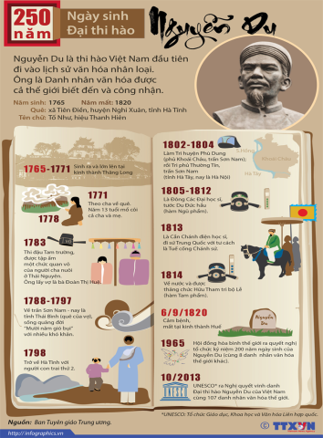 | 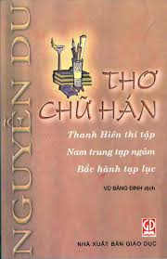 | 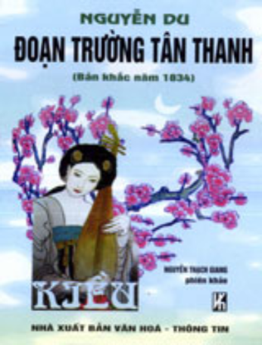 | 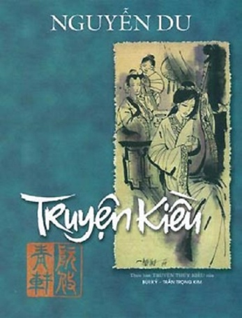
 |  | “ Truyện Kiều” được tái bản nhiều lần...

Quan sát hình ảnh đầu tiên: Sơ đồ về cuộc đời Nguyễn Du. Tiếp là những tác phaamt chinhd của ông. Trong đó những bài ca đối đáp đậm chất phiêu du của một thời tuổi trẻ, như: Thác lời trai phường nón; Văn tế sống hai cô gái Trường Lưu; ba tập thơ chữ Hán là: Thanh Hiên thi tập; Nam trung tạp ngâm, Bắc hành tạp lục ; Văn tế thập loại chúng sinh… Đặc biệt là Truyện Kiều nổi tiếng khắp thế giới.
II. Giới thiệu Truyện Kiều:
HOẠT ĐỘNG CHUNG CẢ LỚP  -Em hãy cho biết những thông tin về Truyện Kiều mà em thu thập được?  (1) Nguồn gốc “Truyện Kiều”?  (2) Em biết gì về Kim Vân Kiều truyện? Có thể nói Truyện Kiều của ND là tác phẩm dịch KVKT không? Vì sao?  - G cho 3 H lần lượt kể tóm tắt truyện.  HOẠT ĐỘNG CẶP ĐÔI  (1).Nhóm em hãy sắp xếp các nhân vật trong truyện Kiều thành hai tuyến: Chính diện và phản diện? | Bản in cổ nhất Từ thời Tự Đức(1875)  1. Nguồn gốc: lấy cốt truyện từ Kim Vân Kiều truyện của Thanh Tâm Tài Nhân (Trung Quốc)  2. Nhan đề : SGK  - Tên lúc đầu: Đoạn trường tân thanh.  - Tên thường gọi: Truyện Kiều  3. Tóm tắt Truyện Kiều:  + Gặp gỡ và đính ước  + Gia biến và lưu lạc  + Đoàn tụ.

(2). Qua đọc và tìm hiểu về “ Truyện Kiều”, em nắm bắt được giá trị nội dung của truyện.?  + Giá trị nội dung?  (3) Tìm đọc những câu trong “Truyện Kiều” minh hoạ cho mỗi nhận xét  - Tổ chức cho HS thảo luận vè trình bày kết quả.  -G nêu 1 số nhận xét của 1 số nhà văn, nhà phê bình văn học. trong “ Tư liệu Ngữ văn 9”, “ Đọc hiểu văn bản” Ngữ văn 9.  -  (3).Đọc SGK. Khái quát giá trị nghệ thuật của truyện?  -Theo nhóm em, thành công lớn nhất của Truyện Kiều thể hiện qua những phương diện nào?  - Thái độ của tác giả? | 4. Giá trị nội dung:  * Giá trị hiện thực cao:  - Một xã hội bất công, tàn bạo:  + Quan lại bất chấp công lý, sẵn sàng chà đạp lên quyền sống con người (Gia đình Kiều bị vu oan...)  + Tố cáo XH đồng tiền có thế lực vạn năng ( Trong tay sẵn có đồng tiền/Giàu lòng đổi trắng tháy đen khó gì)  + Xã hội các thế lực tàn bạo, lưu mạnh, côn đồ ức hiếp, chà đạp người lương thiện ( Tú Bà. Mã Giám Sinh, Sở Khanh, Bạc Bà, ...)  - Người lương thiện là nạn nhân của XH thối nát luôn bị áp bức, vùi dập:  + Bị cướp đi quyền sống, bị cướp bóc, vu oan...  + Bì chà đạp về nhân phẩm  *Giá trị nhân đạo sâu sắc:  + Đề cao tài sắc, nhân phẩm ( Hiếu - Tâm)  + Lòng thương người: Cảm thương với số phận bát hạnh...  + Ca ngợi tình yêu, khát vọng tự do, công lí…  5. Giá trị nghệ thuật:  - Thể loại: Thể thơ lục bát truyền thống  - Về ngôn ngữ: Kể, tả, đối thoại... Ngôn ngữ dân gian kết hợp ngôn ngữ bác học.  - Biện pháp nghệ thuật: tả cảnh, tả người, …  - Xây dựng nhân vật...
Thái độ của tác giả được Đặng Thanh Lê khái quát qua nội dung truyện Kiều: Một bản cáo trạng, một tiếng kêu thương. Hay nhà thơ Tố Hữu viết: Tố Như ơi lệ chảy quanh thân Kiều. Đó là trái tim nhân đạo bao la, một tư tưởng tiến bộ với khao khát tự do, khao khát bảo bệ quyền sống, quyền hạnh phúc của con người, đặc biệt là người phụ nữ. Điều đó thể hiện ngay ở nhan đề của truyện.
- GV giải thích cách hiểu khác về nhan đề TP ( Nguyễn Đăng Na- ĐHSP Hà Nội):
+ Đoạn: Đứt + Trường( tràng): Ruột (Tích con vượn mẹ bị bắt mất con xuống thuyền. Nó chạy theo dọc bờ sông. Khi thuyền dừng lại nó gã gục và chết. khi mổ bụng nó, ruột đứt từng đoạn. Nó khóc thương con đến đứt ruột) =>Yếu tố chỉ nội dung chủ đề TP.
+ Tân: mới + Thanh: Thơ ca/ =>Bài thơ có ý mới lạ- yếu tố chỉ loại hình thể loại.
=> Chúng ta hiểu đơn giản theo SGK: Tiếng kêu mới về nỗi đau đứt ruột.
HOẠT ĐỘNG LUYỆN TẬP
HOẠT ĐỘNG CẶP ĐÔI  - Chia nhóm HS : theo tổ.  - Cho HS tiếp cận hình ảnh ( trình chiếu)  - GV giao nhiệm vụ: mỗi tổ thực hiện một nhiệm vụ sau:  1. Tìm lời chú thích cho mỗi bức tranh (câu thơ). Chú ý bổ sung chi tiết để truyện kể đảm bảo nội dung,  2.Kể truyện theo tranh.  - Gv quan sát, khích lệ HS.  - Tổ chức cho HS thảo luận.  - Tổng hợp ý kiến. | Sản phẩm của HS

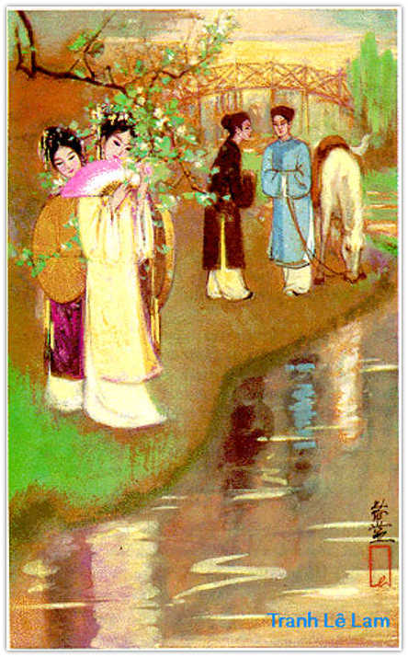 | 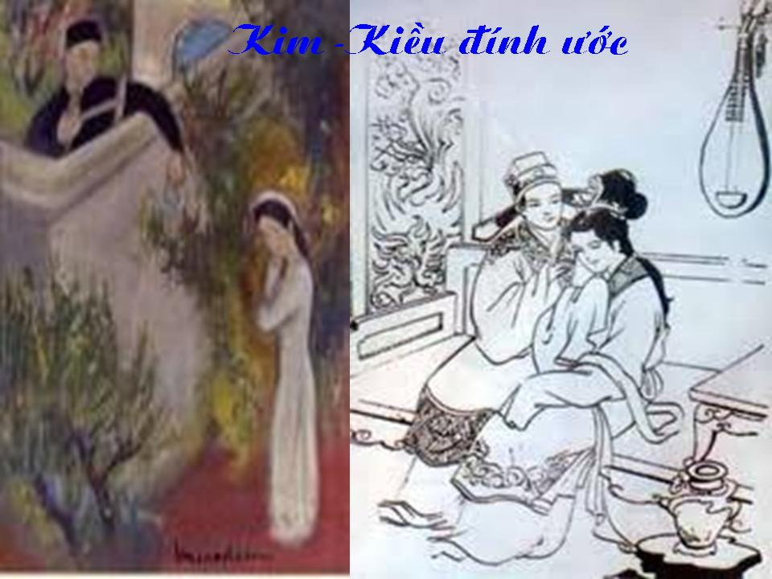 | 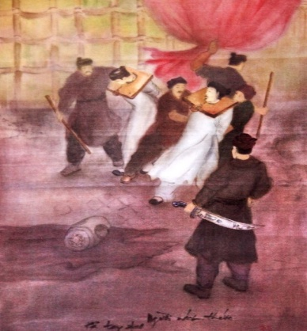
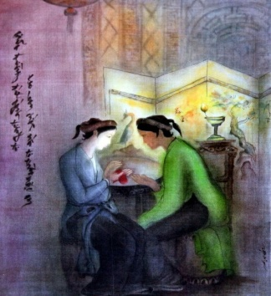 | 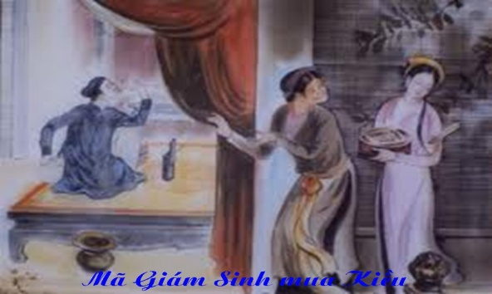 | 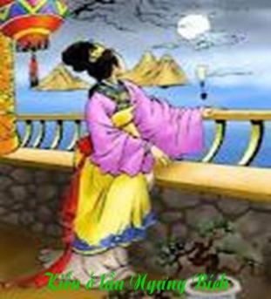

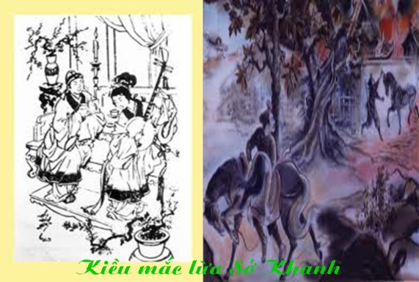 | 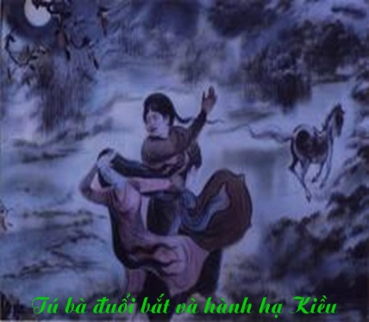 | 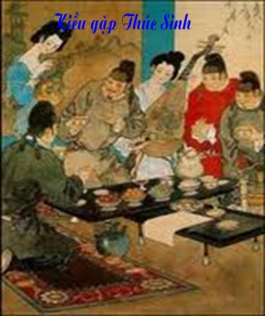
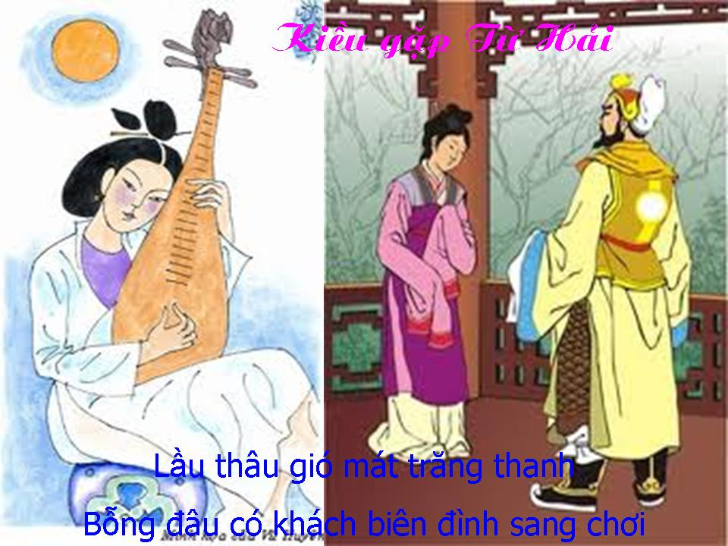 | 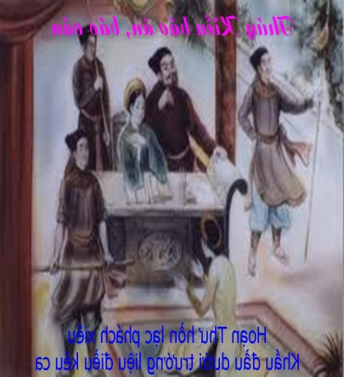 | 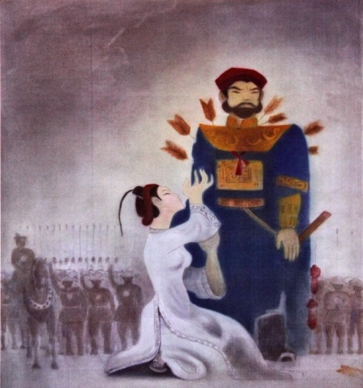

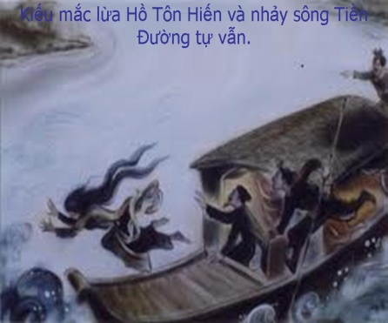 | 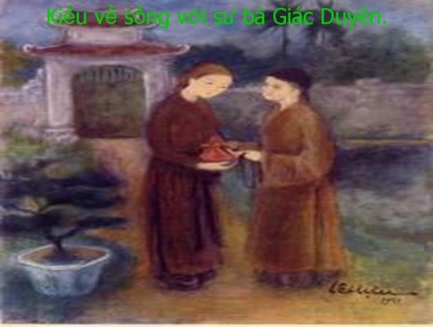 | 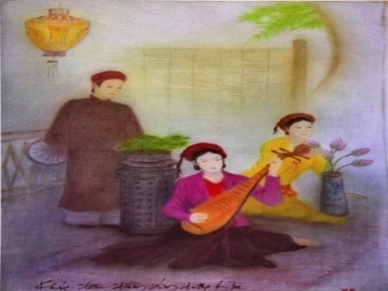
HOẠT ĐỘNG VẬN DỤNG
HOẠT ĐỘNG CẶP ĐÔI  Vì sao nói “ Truyện Kiều là bản cáo trạng, là tiếng kêu thương”?  - Giao nhiệm vụ cho các nhóm.  -HD HS dựa vào giá trị nội dung cùa truyện để giải thích và chứng minh.  - Tổ chức báo cáo kết quả và trao đổi thảo luận .  - GV tổng hợp, kết luận. | *Bản cáo trạng; Giá trị hiện thực.  - Tố cáo thực trạng xã hội thối nát, bất công, tàn bạo.  - Phản ánh cuộc sống bất hạnh của người lương thiện.  *Tiếng kêu thương: Giá trị nhân đạo.  - Cảm thương với số phận người phụ nữ tài sắc bị chà đạp, vùi đập.  - Khát vọng tự do, công bằng...  - Lên án các thế lực tàn bạo...

HOẠT ĐỘNG TÌM TÒI, MỞ RỘNG
- Học thuộc các đoạn trích trong “Truyện Kiều”.
- Vẽ sơ đồ tư duy và chia sẻ với ngươi thân thông tin về tác phẩm:

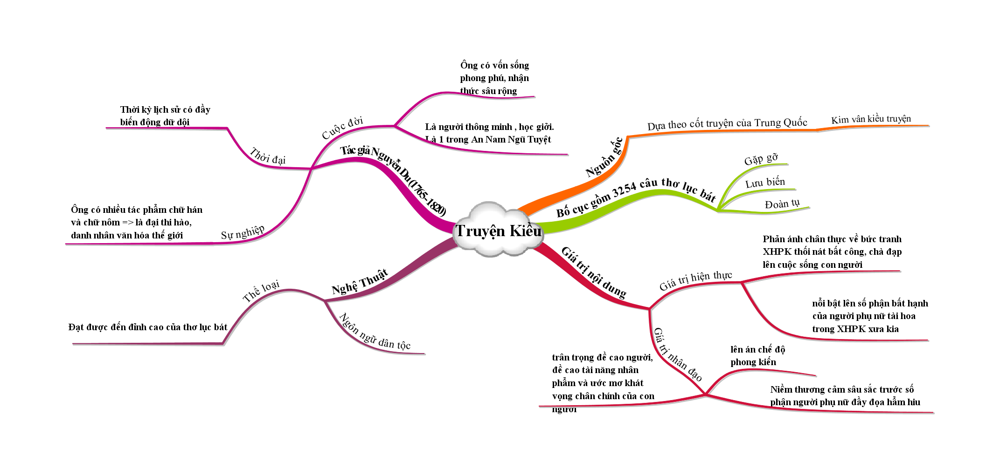

- Tìm hiểu nghệ thuật tả người trong “Truyện Kiều”?
- Tìm đọc trong thư viện tài liệu về truyệnn Kiều. các bài viết của nhà phê bình văn học Đặng Thanh Lê?
---------------------

TUẦN 6 - TIẾT 27  Ngày soạn : ..................  Ngày dạy :.................... | CHỊ EM THUÝ KIỀU  ( Truyện Kiều - Nguyễn Du)
A.MỤC TIÊU
1. Kiến thức: Thông qua bài hs thấy được bút pháp ước lệ, tượng trưng của Nguyễn Du trong miêu tả nhân vật, nghệ thuật miêu tả nhân vật tài tình của Nguyễn Du khi xây dựng chân dung nhân vật chi em Thuý Kiều và cảm hứng nhân đạo của tác giả ngợi ca vẻ đẹp, tài năng của con người đoạn trích.
2. Kĩ năng: Rèn kĩ năng đọc hiểu một văn bản truyện thơ trong văn học trung đại.
Theo dõi diễn biến sự việc trong tác phẩm truyện.
Có ý thức liên hệ với văn bản liên quan để tìm hiểu về nghệ thuật.
Phân tích được một số chi tiết nghệ thuật tiêu biểu cho bút pháp nghệ thuật cổ điển của ND trong văn bản.
3. Thái độ: Giáo dục ý thức trân trọng những giá trị tốt đẹp .
4. Năng lực cần phát triển
- Tự học - Tư duy sáng tạo. - Hợp tác
– Năng lực tiếp nhận văn bản (thông qua đọc hiểu đoạn trích Chị em Thuý Kiều).
– Năng lực tạo lập văn bản (thực hành viết đoạn văn tự sự có sử dụng yếu tố miêu tả, viết đoạn văn về những vấn đề liên quan đến văn bản, tóm tắt văn bản,...).
– Năng lực sử dụng tiếng Việt và năng lực giao tiếp (thông qua thực hành, tìm hiểu về thuật ngữ; trình bày ý kiến, tham gia hoạt động nhóm,...).
– Năng lực cảm thụ thẩm mĩ (thông qua thực hành đọc hiểu giá trị của văn bản).
B.CHUẨN BỊ PHƯƠNG TIỆN/ HỌC LIỆU
- Tư liệu về “Truyện Kiều”
C.PHƯƠNG PHÁP/ KỸ THUẬT DẠY HỌC
- Kĩ thuật đọc sáng tạo: Đọc diễn cảm đoạn trích.

- Kĩ thuật động não:Suy nghĩ phân tích nội dung, nghệ thuật đoạn trích Truyện Kiều.
- Kĩ thuật thảo luận nhóm: Hs thảo luận tìm nội dung theo câu hỏi của Gv.
- Kĩ thuật trình bày một phút: Trình bày suy nghĩ, cảm nhận sau khi học đoạn trích.
D.TỔ CHỨC HOẠT ĐỘNG DẠY HỌC
HOẠT ĐỘNG KHỞI ĐỘNG
HOẠT ĐỘNG CHUNG CẢ LỚP  - Gọi HS báo cáo kết quả sưu tầm tình huống của nhóm.  - Tổ chức cho HS nhận xét  -Trình bày kết quả tìm hiểu nghệ thuật tả người trong “Truyện Kiều”? | - HS trình bày kết quả sưu tầm tình huống của nhóm  -HS xung phong trả lời.  -Nhận xét, rút kinh nghiệm.
GV khái quát: Trong truyện Kiều nghệ thuật miêu tả chân dung nhân vật đã đạt đến đỉnh cao. Với những nhân vật chính diện được Nguyễn Du yêu mến, trân trọng nên ông đã ngợi ca vẻ đẹp của họ điều đó được thể hiện rõ trong đoạn trích “ Chị en Thuý Kiều.”
HOẠT ĐỘNG HÌNH THÀNH KIẾN THỨC
I.Tìm hiểu chung
HOẠT ĐỘNG CHUNG CẢ LỚP  - G nêu câu hỏi.  - Nêu vị trí đoạn trích.  - Tóm tắt từ dầu truyện đến hết đoạn trích trên?  -Nêu nội dung của đoạn trích?  - Thống nhất chung | 1. Vị trí đoạn trích:  Thuộc phần đầu (Gặp gỡ và đính ước).  Trước đó tả cảnh xã hội và gia đình Kiều..Sau đoạn này là cảnh chơi xuân.  2. Nội dung: tả chân dung của chị em Thuý Kiều.
II. Đọc –Hiểu văn bản:
HOẠT ĐỘNG CHUNG CẢ LỚP  - G nêu cách đọc  - G đọc và gọi H đọc  - Đọc chú thích.  -Nêu bố cục của đoạn?  - Thống nhất chung  - Đọc 2 câu đầu? Em hiểu “ tố nga?”  - Em cảm nhận chung gì về hai câu đầu?  - Tác giả đã sử dụng câu văn nào để giới thiệu TV, TK?  - Đọc chú thích và giải thích ý nghĩa của từng câu?  - Tác giả sử dụng nghệ thuật gì?  - Cảm nhận ban đầu về vẻ đẹp của chi em Thúy Kiều?  - Câu thơ thứ 4 có gì đặc biệt?  - Đọc lại những câu thơ tả Thuý Vân.  - Khi miêu tả Thuý Vân, tác giả tả những chi tiết nào? Những hình ảnh nào của thiên nhiên được dùng để tả mĩ nhân?  -Tác giả sử dụng biện pháp gì để tả TV?  Các chi tiết được miêu tả thuộc dáng vẻ hay tâm hồn?  - Cảm nhận của em về chân dung nhân vật?  - Hãy dùng đoạn văn nói để giới thiệu về chân dung Thúy Vân?  - Gọi HS trình bày miệng.  - Tổ chức cho HS nhận xét bổ sung ý kiến?  - Theo em: Vì sao Thuý Vân là em lại là nhân vật phụ lại được miêu tả trước? | 1.Đọc- Chú thích:  2. Bố cục đoạn trích: 3 phần:  + Giới thiệu chung về hai chị em  + Vẻ đẹp của Thuý Vân  + Vẻ đẹp của Thuý Kiều  + Cuộc sống của hai chị em  3.Phân tích:  a. Vẻ đẹp chung chị em (4 câu đầu):  - Hai câu đầu: Giới thiệu khái quát và thứ bậc của hai chị em.  - mai cốt cách - Tuyết tinh thần  - mỗi người một vẻ  - Mười phân vẹn …  -> Bút pháp ước lệ tượng trưng .  =>Vẻ đẹp trong sáng, thanh tao, duyên dáng .  => Cách miêu tả nhằm vào cái hồn, cái thần: vẻ đẹp mảnh mai,trong trắng, cao quí.  - Mỗi người…vẹn mười-> hai chị em đẹp hoàn hảo song hé mở mỗi người có nét đẹp riêng.  b. Chân dung Thuý Vân( Bốn câu thơ tiếp):  + Trang trọng: vẻ đẹp cao sang, quí phái, sang trọng  - Khuôn trăng… - Nét ngài …  - Hoa cười - Ngọc thốt đoan trang  - Mây thua nước tóc, thuyết nhường màu da  ->Hình ảnh ẩn dụ lấy vẻ đẹp thiên nhiên để gợi tả vẻ đẹp mĩ nhân những hình ảnh đẹp của thiên nhiên:Khuôn mặt đầy đặn tươi thắm như mặt trăng rằm, mắt phượng mày ngài, miệng cười tươi như hoa, giọng nói trong như ngọc,mái tóc óng nhẹ hơn mây, làn da trắng mịn màng hơn tuyết-> Vẻ đẹp - trang trọng, đầy đặn, phúc hậu của một giai nhân.
Thuý Vân là em lại là nhân vật phụ nhưng lại được miêu tả trước. Đó là dụng ý nghệ thuật của tác giả: Lấy Thuý Vân làm nền so sánh, Để làm nổi bật Thuý Kiều. Đó là bút pháp đòn bẩy hay “Tả khách hình chủ ” của văn học trung đại.
HOẠT ĐỘNG LUYỆN TẬP/VẬN DỤNG
1.Viết đoạn văn ngắn phân tích 4 câu thơ miêu tả Thuý Vân.
HOẠT ĐỘNG CÁ NHÂN:  - Hướng dẫn học sinh viết bài.  + Đảm bảo làm nổi bật nghệ thuật và nội dung đoạn trích.  + Hình thức đoạn văn, diễn đạt, chữ viết, chính tả....  -Quan sát học sinh làm bài.  - Tổ chức cho HS trình bày và rút kinh nghiệm. | 4.Nghệ thuật+ bút pháp ước lệ: dùng những hình ảnh: trăng, hoa, ngọc...  + Sử dụng biện pháp ẩn dụ: khuôn trăng, hoa cười....  + Sử dụng các từ ngữ Hán Việt: trang trọng, đoan trang.- Nội dung: + Chân dung Thuý Vân hiện ra với vẻ đẹp: phúc hậu, đoan trang, đầy đặn...  +Dự báo cuộc đời sau này của nàng hạnh phúc viên mãn, phẳng lặng, bình yên..
HOẠT ĐỘNG TÌM TÒI, MỞ RỘNG
1.Học thuộc lòng đoạn thơ
2. Hoạt động nhóm: Sưu tầm những câu thơ tả nhân vật chính diện ( Kim Trọng)-phản diện ( Mã Giám Sinh, Tú Bà) và so sánh bút pháp tả nhân vật chính diện và phản diện của Nguyễn Du?
VD: Sự xuất hiện của Kim Trọng:
Tuyết in sắc ngựa câu dòn
Cỏ pha màu áo nhuộm non da trời
-Mã Giám Sinh:
Quá niênn trạc ngoại tứ tuần
Mày râu nhẵn nhụi áo quần bảnh bao
- Tú Bà:
Nhác trông nhờn nhợt màu da
Ăn gì to béo đẫy đà làm sao
----------------------
TUẦN 6- TIẾT 28  Ngày soạn : ..................  Ngày dạy :.................... | CHỊ EM THUÝ KIỀU  ( Truyện Kiều - Nguyễn Du)
A.MỤC TIÊU
Đã trình bày ở tiết 28
B.CHUẨN BỊ PHƯƠNG TIỆN/ HỌC LIỆU
- Tư liệu về “Truyện Kiều”
- Phiếu học tập:
THẢO LUẬN NHÓM BÀN (3 PHÚT)
So sánh cách miêu tả Thúy Vân và Thúy Kiều trong đoạn thơ và điền vào bảng sau:
 | Thúy Vân | Thúy Kiều
Số câu thơ
Cách MT
Phương diện MT

C.PHƯƠNG PHÁP/ KỸ THUẬT DẠY HỌC
- Kĩ thuật đọc sáng tạo: Đọc diễn cảm đoạn trích.

- Kĩ thuật động não: Suy nghĩ phân tích nội dung, nghệ thuật đoạn trích Truyện Kiều.
- Kĩ thuật thảo luận nhóm: Hs thảo luận tìm nội dung theo câu hỏi của Gv.
- Kĩ thuật trình bày một phút: Trình bày suy nghĩ, cảm nhận sau khi học đoạn trích.
D.TỔ CHỨC HOẠT ĐỘNG DẠY HỌC
HOẠT ĐỘNG KHỞI ĐỘNG
HOẠT ĐỘNG CHUNG CẢ LỚP  - Gọi HS đọc thuộc lòng đoạn trích “ Chị em Thúy Kiều” và cho biết vị trí đoạn trích?  -Giới thiệu vẻ đẹp của Thúy Vân trong đoạn trích? | - Thuộc phần I: Gặp gỡ và đính ước.  - Thúy Vân có vẻ đẹp đoan trang, phúc hậu, quí phái, cao sang...
HOẠT ĐỘNG HÌNH THÀNH KIẾN THỨC
HOẠT ĐỘNG CHUNG CẢ LỚP  - Gọi HS đọc 12 câu thơ miêu tả Thúy Kiều?  - Chân dung Thuý Kiều hiện lên như thế nào? Đọc những câu thơ đó?  + Sắc sảo?  + Mặn mà?  - Chân dung Thuý Kiều được miêu tả qua những hình ảnh nào?  - Đoc chú thích SGK để hiểu về câu thơ “ làn thu thủy, nét xuân sơn”?  - Theo em tác giả đặc tả đôi mắt nhằm mục đích gì?  - Nghiêng nước nghiêng thành?  THẢO LUẬN CẶP ĐÔI  -Qua tìm hiểu hai bức chân dung, em hãy triển khai câu chủ đề sau thành đoạn văn nói:“Hai bức chân dung giai nhân dồng thời cũng là chân dung tính cách, chân dung số phận” | c. Chân dung Thuý Kiều ( 12 câu tiếp):  - Càng sắc sảo mặn mà…tài sắc lại là phần hơn-> So sánh hơn, mang ý khái quát- vẻ đẹp nổi trội của Kiều: Sự sắc sảo tinh anh về trí tuệ, sự đằm thắm mặn mà về tình cảm.  - Nhan sắc:  + Làn thu thuỷ - Nét xuân sơn  =>Hình ảnh ước lệ tương trưng: Đôi mắt trong sáng, long lanh như nước hồ thu, lông mày thanh tú, trẻ trung, như dáng núi xuân  * Tác giả đặc tả đôi mắt. - Đôi mắt là cửa sổ tâm hồn, đôi mắt gợi sự tinh anh của trí tuệ…Nó gợi ra chiều sâu nội tâm.  +Hoa ghen - Liễu hờn kém … => So sánh , nhân hóa. Kiều tươi thắm, rực rỡ hơn hoa; yểu điểu, thướt tha hơn liễu.  + Nghiêng nước…-> cực tả vẻ đẹp mê hồn khiến người khác phải đắm say, phải si mê của tuyết thế giai nhân.
GV khái quát: Nguyễn Du khắc hoạ vẻ đẹp toàn thiện, toàn mĩ về cốt cách và phẩm cách của hai chị em Kiều.Những hình ảnh thiên nhiên có vẻ đẹp đặc biệt trong trắng. rực rỡ,bền vững như : Tuyết – mai - liễu, trăng – hoa – mây – nước, ngọc,… thể hiện bút pháp cực tả theo lối tuyệt đối hoá , lí tưởng hoá về nhan sắc và cốt cách. Hai bức chân dung giai nhân dồng thời cũng là chân dung tính cách, chân dung số phận. vẻ đẹp của Thuý Vân hài hoà, êm đềm với thiên nhiên: “mây thua”, “tuyết nhường”. Đó là dự báo cuộc đời nàng bình an, hạnh phúc. Vẻ đẹp của Kiều khiến cho tạo hoá phải ghen ghét, đố kị: “Hoa ghen”, “ liễu hờn”. Điều đó gợi mở cuộc đời trắc trở, éo le, bất hạnh. Nguyễn Du thể hiện một triết lí dân gian:
“ Một vừa hai phải người ơi
Tài tình chi lắm cho trời đất ghen”
HOẠT ĐỘNG CHUNG CẢ LỚP  - Tác giả đã giới thiệu về tài của Kiều trong những câu thơ nào? Đọc diễn cảm những câu thơ đó?  - Kiều có những tài gì? nhận xét của em về tài của Kiều?  - Nếu tả sắc đẹp, tác giả đặc tả đôi mắt thì tả tài, Nguyễn Du dừng lâu ở tài nào?  + Bạc mệnh?  - Em cảm nhận được gì về nhân vật ? Về bản nhác mà nàng soạn?  THẢO LUẬN CẶP ĐÔI  - Nhà phê bình văn học Đặng Thanh Lê nhận xét: Dù tả tài hay sắc của Kiều, guyễn Du cũng làm nổi bật cái tình của nàng.  Em có đồng ý không? Hãy chứng minh?  -Tổ chức cho HS thảo luận.  -Tổng hợp, kết luận. | - Tài năng:  Cầm, kỳ, thi, hoạ, ca ngâm -> khẳng định tài năng và vẻ đẹp của TKđạt tới mức lí tưởng theo quan niệm thẩm mĩ phong kiến.  * Tác giả dừng ở tài soạn nhạc của Kiều->Nàng có sở trường, năng khiếu về soạn nhạc -điều vượt quá trội hẳn. Cung “ Bạc mệnh” chính là tiếng lòng của một trái tim đa sầu đa cảm với những dự cảm về tương lai.-> Nỗi buồn thương, não nùng sẽ bám diết đời nàng.  => Những tài năng lí tưởng, chuẩn mực, trái tim đa sầu đa cảm.  * Tình:  - Tả sắc: đôi mắt…=> Tâm hồn trong sáng, tình cảm nồng thắm...  -Tả tài: Soạn nhạc…Bản nhạc nhan đề “ Bạc mệnh” vì đó là bản nhạc khóc thương cho số phận bất hạnh của con người, gợi niềm thương cảm cho người đọc )=> Sự đa sầu, đa cảm, đa thương.
4. Tổng kết:
HOẠT ĐỘNG CHUNG CẢ LỚP  -GV cho HS tổng kết giá trị đoạn trích.  -GV cho HS đọc ghi nhớ | - Nghệ thuật:  - Nội dung:  Ghi nhớ (Sgk Tr 81)
Gv tổng hợp: Đoạn thơ thể hiện sự tài hoa của Nguyễn Du trong bút pháp khắc hoạ chân dung nhân vật. Hai chị em Kiều hiện lên hết sức hoàn hảo về nhan sắc và nhân cách. Đoạn thơ thể hiện tấm lòng ưu ái, trân trọng, ngợi ca của tác giả- tinh thần nhân đạo. Đọc đoạn thơ, chúng ta không khỏi khâm phục cái tâm, cái tài của đại thi hào dân tộc.
HOẠT ĐỘNG LUYỆN TẬP
THẢO LUẬN CẶP ĐÔI  - G giao bài tập cho H qua phiếu học tập  - Tổ chức cho HS thảo luận.  - Gọi H trình bày..  - Tổ chức cho HS nhận xét  - G tổng kết, củng cố kiến thức. | 1.  Thúy Vân Thúy Kiều  Số câu thơ 4 câu 12 câu  Cách MT Tả diện Đặc tả  Phương diện MT Nhan sắc Sắc- tài - Tình
GV tổng hợp: Tả Thúy Vân trước để làm đòn bảy cho Thúy Kiều: Nghệ thuật Tả khách hình chủ trong văn học cổ. Số câu thơ tả Thúy Kiều nhiều hơn (12 câu) và đầy đủ hơn :Vẻ đẹp của nhan sắc, tâm hồn, tình cảm của nhân vật.
HOẠT ĐỘNG VẬN DỤNG
2. Cho HS đọc đoạn tham khảo để thấy những sáng tạo của Nguyễn Du ( từ kể đến gợi tả):
… Vợ họ Hà, cũng là người hiền năng, sinh được một người con trai tên Vương Quan, và hai gái, Chị tên Thuý Kiều, em tên Thuý Vân, tuổi đều đang độ thanh xuân. Cả hai chị em đều thạo thơ phú. Riêng Thuý Kiều vẻ người thướt tha phong lưu, tính chuộng hào hoa, lại thích âm luật, rất thạo ngón hồ cầm. ..
HOẠT ĐỘNG TÌM TÒI, MỞ RỘNG
LUYỆN ĐỀ THI VÀO THPT- CÂU HỎI ĐỌC- HIỂU:

CÂU I .Đọc kỹ phần văn bản sau và trả lời câu hỏi:
Kiều càng sắc sảo mặn mà,
So bề tài sắc lại là phần hơn:
Làn thu thủy nét xuân sơn,
Hoa ghen thua thắm liễu hờn kém xanh.
1. Cho biết đoạn thơ trên trích từ văn bản nào? Của ai ? Nhân vật được thể hiện trong đoạn thơ?
2. Từ “ xuân” trong “ nét xuân sơn” và “ xuân” trong “ Xuân xanh xấp xỉ tới tuần cập kê” có ý nghĩa như thế nào? Từ nào được dùng theo nghĩa chuyển? Phương thức chuyển nghĩa?
SO SÁNH ĐỂ THẤY SỰ SÁNG TẠO CỦA NGUYỄN DU:
3. Hoạt động nhóm: Hãy so sánh hai cách giới thiệu nhân vật sau và rút ra nhận xét?:
*“ Kim Vân Kiều truyện”- Thanh Tâm Tài Nhân:  “Thuý Kiều mày nhỏ mà dài, mắt trong mà sáng, mạo như trăng thu, sắc tựa hoa đào , còn Thuý Vân thì tinh thần tĩnh chính, dung mạo đoan trang, có một phong thái riêng khó tả.” | * “ Truyện Kiều” – Nguyễn Du:  Đầu lòng…  …Vân xem trang trọng khác vời  Khuôn trăng đầy đặn nét ngài nở nang  Hoa cười ngọc thốt đoan trang  Mây thua nước tóc truyết nhường màu da  Kiều càng sắc sảo mặn mà  So bè tài sắc lại là phần hơn  Làn thu thuỷ nét xuân sơn  Hoa ghen thua thắm liễu hờn kém xanh
-------------------

TUẦN 6- TIẾT 29  Ngày soạn : ..................  Ngày dạy :.................... | CẢNH NGÀY XUÂN  ( Truyện Kiều - Nguyễn Du)
A.MỤC TIÊU
1. Kiến thức: Thông qua bài hs thấy được tài miêu tả thiên nhiên của Nguyễn Du qua bức
tranh xuân trong sáng tươi đẹp.
Sự đồng cảm của Nguyễn Du với những tâm hồn trẻ tuổi.

2. Kĩ năng: Rèn kĩ năng đọc hiểu văn bản truyện thơ trung đại, phát hiện và phân tích được các chi tiết miêu tả thiên nhiên trong đoạn trích.

Cảm nhận được tâm hồn trẻ trung của nhân vật qua cái nhìn cảnh vật trong ngày xuân.

Vận dụng bài học để viết văn miêu tả, biểu cảm.
3. Thái độ: Giáo dục tình yêu thiên nhiên .
4. Năng lực cần phát triển
- Tự học - Tư duy sáng tạo. - Hợp tác - Sử dụng ngôn ngữ. - Cảm thụ văn học
– Năng lực tiếp nhận văn bản (thông qua đọc hiểu và trao đổi về Truyện Kiều của Nguyễn Du và đoạn trích Chị em Thuý Kiều).
– Năng lực tạo lập văn bản (thực hành viết đoạn văn về những vấn đề liên quan đến văn bản, tóm tắt văn bản,...).
– Năng lực sử dụng tiếng Việt và năng lực giao tiếp (thông qua thực hành, tìm hiểu về thuật ngữ; trình bày ý kiến, tham gia hoạt động nhóm,...).
– Năng lực cảm thụ thẩm mĩ (thông qua thực hành đọc hiểu giá trị của văn bản).
B.CHUẨN BỊ PHƯƠNG TIỆN/ HỌC LIỆU
- Bài tập trắc nghiệm
C.PHƯƠNG PHÁP/ KỸ THUẬT DẠY HỌC
- Kĩ thuật đọc sáng tạo: Đọc diễn cảm đoạn trích.

- Kĩ thuật động não:Suy nghĩ phân tích nội dung, nghệ thuật đoạn trích Truyện Kiều.
- Kĩ thuật thảo luận nhóm: Hs thảo luận tìm nội dung theo câu hỏi của Gv.
- Kĩ thuật trình bày một phút: Trình bày suy nghĩ, cảm nhận sau khi học đoạn trích.
D.TỔ CHỨC HOẠT ĐỘNG DẠY HỌC
HOẠT ĐỘNG KHỞI ĐỘNG

*“ Kim Vân Kiều truyện”- Thanh Tâm Tài Nhân:  “Thuý Kiều mày nhỏ mà dài, mắt trong mà sáng, mạo như trăng thu, sắc tựa hoa đào , còn Thuý Vân thì tinh thần tĩnh chính, dung mạo đoan trang, có một phong thái riêng khó tả.” | * “ Truyện Kiều” – Nguyễn Du:  Đầu lòng…  …Vân xem trang trọng khác vời  Khuôn trăng đầy đặn nét ngài nở nang  Hoa cười ngọc thốt đoan trang  Mây thua nước tóc truyết nhường màu da  Kiều càng sắc sảo mặn mà  So bè tài sắc lại là phần hơn  Làn thu thuỷ nét xuân sơn  Hoa ghen thua thắm liễu hờn kém xanh

HOẠT ĐỘNG CHUNG CẢ LỚP  - Gọi HS báo cáo kết quả chuẩn bị ở nhà.  - Tổ chức cho HS nhận xét  Hãy so sánh hai cách giới thiệu nhân vật trong hai đoạn trích trên và rút ra nhận xét ? | - Về vị trí, thứ tự miêu tả:
GV tổng hợp: Nét khác biệt giữa hai đoạn:
- Về vị trí, thứ tự miêu tả:
- “Kim Vân Kiều truyện”: bức chân dung thiếu nữ thuần tuý qua con mắt si tình của Kim Trọng. “Truyện Kiều” : hai Kiều được giới thiệu trước khi Kim Trọng xuất hiện.
- Đặc biệt tả chân dung hai nàng, tác giả còn gợi mở chân dung số phận, chân dung tinh thần…
=> Nguyễn Du không chỉ có biệt tài tả người mà thiện nhiên trong thơ ông cũng hết sức độc đáo.Trong “Truyện Kiều” thiên nhiên đi về đây đó khắp cả. Mỗi bức tranh thiên nhiên lại được thể hiện trong một tâm trạng khác nhau của nhân vật mà đoạn trích “ Cảnh ngày xuân “ là một bức tranh xuân tươi đẹp sống động.
HOẠT ĐỘNG HÌNH THÀNH KIẾN THỨC
I. Tìm hiểu chung:
HOẠT ĐỘNG CHUNG CẢ LỚP  - Nêu vị trí đoạn trích? Tóm tắt từ đầu đến đoạn “Cảnh ngày xuân”?  - Qua soạn bài, nêu vị trí và nội dung đoạn trích?  - Gọi HS nhận xét, bổ sung. | 1. Vị trí đoạn trích:  - Thuộc phần I: Gặp gỡ và đính ước..  - Trước đó, đoạn tả chị em TV-TK  2. Nội dung: Khung cảnh lễ hội ngày xuân và tâm trạng của chị em TK.
II. Đọc –Hiểu văn bản:
HOẠT ĐỘNG CHUNG CẢ LỚP  - GV nêu cách đọc, đọc mẫu, gọi H đọc.  -G hỏi những từ khó thuộc phần H đọc.  - Hãy nêu bố cục của văn bản?  + VB gồm mấy phần?  + Nội dung từng phần?  - Nêu những chi tiết tg sử dụng để gợi tả khung cảnh xuân.  + Con én đưa thoi?  ( Đọc chú thích SGK)  - Đó là những hình ảnh như thế nào. Em đã nghe đọc hoặc được đọc ở đâu?  -Đọc câu 3-4.  - Bức tranh xuân được vẽ lên bởi những gam màu nào?  - Nếu thay chữ “ điểm” trong câu thứ 4 bằng chữ “nở” thì giá trị câu thơ có thay đổi không? Vì sao?  - G “ Phương thảo thiên niên bích- Lê chi sổ điểm hoa”/ Cỏ non...  Chỉ ra sự giống và khác nhau giữa 2 cách miêu tả đó, từ đó nhận xét về sự sáng tạo của Nguyễn Du?  - HS khá giỏi trình bày. | 1. Đọc – Chú thích:  2. Bố cục: 3 phần  + Bốn câu thơ đấu: Khung cảnh thiên nhiên  + Tám câu thơ tiêp: Cảnh lễ hội.  + Sáu dòng thơ cuối: Cảnh chị em Kiều trở về  3. Phân tích:  a. Khung cảnh mùa xuân:  - Con én đưa …. => Hình ảnh ẩn dụ nhân hoá, hình ảnh gợi tả thời gian của mùa xuân ( thời gian trôi nhanh như nhịp thoi đưa), không gian (cao rộng, thoáng đạt sinh động với những cánh en chao liệng như thoi đưa)  - Cỏ non xanh …  - Cành lê trắng điểm …  => Bút pháp phác họa: Giữa diện có điểm, giữa nền xanh có sắc trắng.  -Màu sắc trắng-xanh cân đối, tương xứng, hài hoà, tươi tắn, vừa thanh khiết, vừa tràn đầy sức sống.  - “ Điểm”: thêm vào=> tạo cho bức tranh xuân có hồn.  => Hai câu thơ là bức tranh xuân thoáng đạt, mới mẻ, tinh khôi và tràn đầy sức sống.
Gv tổng hợp: Nguyễn Du đã khắc hoạ bức tranh xuân có không gian cao rộng với những cánh én chao liệng như nhịp thoi đưa, với thảm có xanh trải dài tít tắp tận chân trời. Trên nền thảm cỏ xanh non tơ ấy như được trạm nổi cành lê trắng. Màu sắc hài hoà, giữa diện có điểm, giữa nền xanh có sắc trắng… Nguyễn Du thật tài tình khi dùng chữ “ điểm”- tạo hồn cho bức tranh xuân. Cành lê trắng như sự ưu ái của tạo hoá ban tặng.
HOẠT ĐỘNG CHUNG CẢ LỚP  - Gọi HS đọc đoạn thơ  - Đoạn thơ tái hiện cảnh gì?  - Cảnh vật, con người được tg miêu tả qua những hình ảnh nào?  - Tg đã sử dụng nghệ thuật gì?  - Em cảm nhận được gì về cảnh lễ hội ngày xuân ?  - Em đã từng được tham gia lẽ hội đó chưa? Chia sẻ với các bạn hiểu biết của em về tiết thanh minh?  ( Thời gia? Công việc? ý nghĩa? | b. Cảnh lễ hội ngày xuân:  - Lễ: tảo mộ.  - Hội: Đạp thanh  - Cảnh vật: nô nức yến anh, ngổn ngang gò đống, thoi vàng gió giắc tro tiền giấy bay.  - Con người: dập dìu tài tử giai nhân; ngựa xe như nước; quần như nêm.  - Chị em TK: sắm sửa.  -> Hệ thống từ láy giầu sắc thái biểu cảm, phép so sánh, chi tiết tiêu biểu của lễ hội => không khí ngày lễ thiêng liêng thành kính, gợi lòng người hành hương về quá khứ, cảnh ngày hội xuân đông vui, náo nức…  + Gợi khung cảnh ngày xuân quen thuộc – cảnh sinh hoạt truyền thống của Việt Nam.  + Đó là một phong tục văn hoá tâm linh cổ truyền lâu đời của các dân tộc Phương Đông.
GV tổng hợp: Nguyễn Du đã đưa người đọc về với lễ nghi, với phong tục tập quán . Lễ tảo mộ trong tiết thanh minh là hướng về cội nguồn tiên tổ, là vẻ đẹp tâm linh hướng thiện. Hội đạp thanh đông vui náo nhiệt của những nam thanh nữ tú tưng bừng, trẻ trung, sang trọng, phong lưu điển hình cho lễ hội mùa xuân. Chị em Kiều cũng hoà vào cái đẹp, cái vui, cái tưng bừng tươi trẻ đó.
HOẠT ĐỘNG CHUNG CẢ LỚP  - Cảnh vật và con người được tg miêu tả qua chi tiết nào? Hệ thống từ láy có tác dụng gì trong tả cảnh và bộc lộ tâm trạng?  - Tổ chức cho HS thảo luận cả lớp hoàn thiện kết quả.  - Qua đó, em cảm nhận về cảnh chiều xuân và tâm trạng con người như thế nào?  -So sánh với không khí của lễ hội mùa xuân lúc trước? Liệu cảnh chiều xuân này có dự báo một điều gì? | c. Cảnh chị em Thuý Kiều ra về:  - Cảnh vật: tà tà bóng ngả, ngọn tiểu khê, phong cảnh thanh thanh, nao nao dòng nước uốn quanh, dịp cầu nho nhỏ  - Con người :  + thơ thẩn ra về, bước lần....  -> Từ láy- từ ghép gợi hình ảnh cảm giác-> Cảnh nhẹ nhàng, cảm giác thanh, thanh, dìu dịu và sự chuyển động êm ái của chiều xuân. Tâm trạng bâng khuâng xao xuyến trước ngày vui sắp tàn
GV: Không gian thời gian vừa là thực lại vừa là không gian thời gian nghệ thuật. Tất cả trong sự chuyển động nhè nhẹ, chầm chậm như không khí lễ hội đang lặng dần, nhạt dần và lòng người đang bâng khuâng, lưu luyến. Những câu thơ thể hiện sự tha thiết với niềm vui, với cuộc sống của tác giả.
HOẠT ĐỘNG CHUNG CẢ LỚP  -Em hãy tổng kết giá trị NT và ND văn vản?  -G cho H đọc ghi nhớ.  -G khắc sâu ghi nhớ. | 4. Tổng kết:  - Nghệ thuật:  - Nội dung:  Ghi nhớ (sgk Tr87)
HOẠT ĐỘNG LUYỆN TẬP
Khoanh tròn vào chữ cái phần trả lời đúng cho mỗi câu hỏi sau?
1. Nội dung chính của đoạn trích là gì?
A. Cảnh ngày xuân.
B. Tả cảnh chị em Thuý Kiều đi chơi xuân.
C. Tả cảnh mọi người đi lễ hội trong tiết thanh minh.
D. Tả cảnh thiên nhiên mùa xuân rực rỡ, tươi tắn.
2. Trong đoạn trích, tác giả đã sử dụng phương thức biểu đạt nào?
A. Tự sự và miêu tả. C. Biểu cảm và thuyết minh
B. Tự sự và biểu cảm. D. Tự sự và thuyết minh.
3. Cặp câu thơ nào đã miêu tả cảnh ngày xuân khoáng đạt, trong trẻo, giàu sức sống?
A. Ngày xuân con én đưa thoi.
Thiều quang chín chục đã ngoài sáu mươi.
B. Cỏ non xanh tận chân trời.
Cành lê trắng điểm một vài bông hoa.
C. Nao nao dòng nước uốn quanh
Dịp cầu nho nhỏ cuối ghềnh bắc ngang.
4. Cụm từ: nô nức yến anh trong đoạn thơ đã sử dụng phép nhân hoá. Đúng hay sai?
A, Đúng B. Sai.
HOẠT ĐỘNG CHUNG CẢ LỚP  -Gv phát bài tập cho HS.  - Tổ chức cho HS làm bài và trình bày kết quả.  - Nhận xét, kết luận. | 1-B  2-A  3-B  4- B
HOẠT ĐỘNG VẬN DỤNG
THẢO LUẬN CẶP ĐÔI  Giả sử câu thơ thứ 3 và 4 được viết như sau:  Cỏ non xanh tận chân trời  Cành lê nở trắng một vài bông hoa.  Em thấy cách viết trên và cách viết của Nguyễn Du cách nào hay hơn? vì sao? | - Cánh viết của Nguyễn Du là sự sáng tạo như một phá cách độc đáo.  -“ Nở”- bình thường như lẽ tự nhiên.  -“ Điểm”- thêm vào có chủ ý.
- Về nội dung thông tin khong thay đổi là mấy nhưng về giá trị nghệ thuật thì hai câu thơ của Nguyễn Du thể hiện bút pháp của bậc thiên tài. Vị trí chữ “ trắng” thay dổi đã mất đi sự đối chọi về màu sắc ( xanh- trắng) tạo vẻ hài hòa ở hai câu thơ.. Trong câu bát, ba từ mang thanh trắc đứng trội hẳn lên giữa những từ mang thanh bằng thì “ trắng” có cao độ như vút lên, nhấn mạnh hơn.
-Nếu dùng nở thay điểm thì câu thơ có vẻ như bình thường. Nhưng sức hấp dẫn của câu chính ở từ điểm. Màu trắng không liền một mảng hay một dải mà chỉ chấm phá. Nó gợi sự tô điểm của thiên nhiên, sự ưu ái của tạo hóa ban tặng. Dùng chữ điểm tạo cho ý thơ vừa tự nhiên vừa thanh nhã.
HOẠT ĐỘNG TÌM TÒI, MỞ RỘNG
1.Thống kê thêm các câu thơ tả cảnh trong “ Truyện Kiều”?
2.Hãy tìm hiểu sự sáng tạo của Nguyễn Du khi tả mùa:
+ Mùa hè:
Dưới trăng quyên đã gọi hè
Đầu tường lửa lựu lập loè đâm bông
+ Mùa thu:
Long lanh đáy nước in trời
Thành xây khói biếc non phơi bóng vàng.
3.Tìm hiểu nét độc đáo trong tả cảnh ở văn bản “ Kiều ở lầu Ngưng Bích”
4. Đọc trước bài “ Thuật ngữ”.
--------------------

TUẦN 6 - TIẾT30  Ngày soạn : ..................  Ngày dạy :.................... | THUẬT NGỮ
A.MỤC TIÊU

1. Kiến thức: Thông qua bài hs hiểu thế nào là thuật ngữ, đặc điểm của thuật ngữ và cách sử dụng thuật ngữ.
2. Kĩ năng: Rèn kĩ năng tìm hiểu ý nghĩa của thuật ngữ trong từ điển.
Sử dụng đúng thuật ngữ trong quá trình đọc hiểu và tạo lập văn bản khoa học, công nghệ.
Tìm một số thuật ngữ về đề tài môi trường.
KNS: Giao tiếp, trình bày, trao đổi về đặc điểm, vai trò cách sử dụng thuật ngữ trong tạo lập
văn bản. Ra quyết định lựa chọn và sử dụng thuật ngữ phù hợp với mục đích giao tiếp.
3. Thái độ: Giáo dục ý thức dùng thuật ngữ và ý thức bảo vệ môi trường
4. Năng lực cần phát triển
- Tự học - Tư duy sáng tạo. - Hợp tác - Sử dụng ngôn ngữ. - Giao tiếp Tiếng Việt
B.CHUẨN BỊ PHƯƠNG TIỆN/ HỌC LIỆU
- Theo yêu cầu SGK
- Bảng phụ.
C.PHƯƠNG PHÁP/ KỸ THUẬT DẠY HỌC

- Kĩ thuật động não:Suy nghĩ phân tích ví dụ rút ra khái niệm và đặc điểm của thuật ngữ.
- Kĩ thuật thực hành có hướng dẫn: luyện tập sử dụng thuật ngữ trong tạo lập câu, đoạn, bài văn theo những tình huống giao tiếp cụ thể.
- Kĩ thuật phân tích các tình huống: để hiểu đặc điểm, vai trò, cách sử dụng thuật ngữ.
D.TỔ CHỨC HOẠT ĐỘNG DẠY HỌC
HOẠT ĐỘNG KHỞI ĐỘNG
HOẠT ĐỘNG CHUNG CẢ LỚP  -Em đã đọc trước bài thuật ngữ theo yêu cầu tiết trước.  - Hãy nêu những điều em thu hoạch được việc tìm hiểu đó? | - Hiểu khái niệm và tìm được một số thuật ngữ.
Thuật ngữ là từ dùng trong những ngành nghề nhất đinh. Hệ thông này có phạm vi sử dụng hẹp những lại không thể thiếu. Vậy chúng ta sẽ tìm hiểu kỹ hơn ề thuật ngữ:
HOẠT ĐỘNG HÌNH THÀNH KIẾN THỨC
I. Thuật ngữ là gì?
HOẠT ĐỘNG CHUNG CẢ LỚP  -G cho H đọc 2 ví dụ sgk.  - Cách giải thích nào thông dụng? -Cách giải thích nào cần kiến thức hoá học?  -Các từ ngữ vd2 được giải thích bằng kiến thức của bộ môn khoa học nào?Được dùng trong kiểu văn bản nào?  - Đó là các thuật ngữ? Vậy, thuật ngữ là gì?  - Đọc ghi nhớ  - GV cho HS quan sát câu hỏi BT 1:  - Yêu cầu H tìm thuật ngữ.  - Gọi HS nhận xét. | - Ví dụ: sgk Tr87  2.Nhận xét:  - Nước, muối(a): Cách giải thích thông dụng.  - Nước, muối(b):Cách giải thích có kiến thức hoá học  - Vd2: Các từ ngữ được giải thích theo: bộ môn địa lý, hoá học, ngữ văn, toán học-> dùng trong văn bản khoa học.  3. Kết luận:  Ghi nhớ ( sgk Tr88)  LT: Lực ( Vật lý), xâm thực( Địa lý), Hiện tượng hoá học ( Hoá học), trường từ vựng  (Ngữ văn), Di chỉ ( Lịch sử).
II. Đặc điểm của thuật ngữ:
HOẠT ĐỘNG CHUNG CẢ LỚP  -G cho H đọc các mục 1, 2 sgk.  - Các thuật ngữ trên có nét nghĩa nào khác nữa không?  - Trong 2 trừơng hợp đó, trường hợp nào từ muối biểu thị sắc thái biểu cảm.?  - Vậy em hãy kết luận đặc điểm của thuật ngữ.?  -G gọi H đọc ghi nhớ.  - Khắc sâu kiến thức. | - Ví du: sgk Tr 88  - Nhận xét:  -Các thuật ngữ trong VD trên không có nét nghĩa nào khác  .-> Mỗi thuật ngữ chỉ 1 khái niệm.  Mỗi khái niện được biểu thị bằng một thuật ngữ.  -Muối( gừng cay muối mặn): Chỉ những kỉ niệm thời gian khổ thuở hàn vi. -> có sắc thái biểu cảm.  3. Kết luận:  Ghi nhớ ( sgk Tr89)
HOẠT ĐỘNG LUYỆN TẬP
HOẠT ĐỘNG CHUNG CẢ LỚP  -Trò chơi: Ai nhanh ai giỏi.  -G cho H đọc và nêu y/c bài tập.  - Nêu luật chơi và tiêu chí cho điểm.  -G tổ chức cho H chơi trò chơi.  - Cho HS nhận xét và cho điểm.  THẢO LUẬN CẶP ĐÔI  - G cho H đọc bài 2, xác định y/c  - G cho H trao đổi nhóm bàn và đại nhóm trả lới,  - Qua đó, em rút ra kinh nghiệm gì khi xác định thuật ngữ.  - Cho những ví dụ tương tự  HOẠT ĐỘNG CHUNG CẢ LỚP  - G cho H đọc và xác định y/c của bài.  -G cho H xung phong trả lơì.  -Gọi Hs nhận xét rút kinh nghiệm | 1. Bài tập 1( sgk Tr89)  - Khí áp.  - Đơn xuất.  - Thị tộc phụ hệ.  - Đường trung trực  2. Bài 2( sgk Tr90):  - Điểm tựa (Vật lý): Điểm cố định cuả 1 đòn bẩy, thông qua đó, lực tác động được truyền tới lực cản.  - Điểm tựa( Tố Hữu): gửi gắm niềm tin, kì vọng…  -> Không phải thuật ngữ KH mà là cách nói hình ảnh - cách nói này thường dùng trong văn chương  3. Bài tập 3( sgk Tr90):  - Nước tự nhiên ở ao hồ, sông , ngòi…là hỗn hợp.-> là thuật ngữ.  Đó là một chương trình biểu diễn hỗn hợp nhiều tiết mục.-> Được dùng như 1 từ thông thường.
HOẠT ĐỘNG VẬN DỤNG
1. Hoàn thiện định nghĩa về thuật ngữ:
"Thuật ngữ là những từ ngữ biểu thi....................................... thường được dùng trong các văn bản khoa học công nghệ"
2. Nhận định nào đúng về đặc điểm của thuật ngữ?
A. Mỗi thuật ngữ chỉ biểu thị một khái niệm.
B. Thuật ngữ không có tính biểu cảm.
C. Cả A và B đều đúng.
D. Cả A và B đều sai.
HOẠT ĐỘNG CHUNG CẢ LỚP  -Gv phát bài tập cho HS.  - Tổ chức cho HS làm bài và trình bày kết quả.  - Nhận xét, kết luận. | 1.Khái niệm  2-C
HOẠT ĐỘNG TÌM TÒI, MỞ RỘNG
1.Ngoài đặc điểm trên, Thuật ngữ còn có đặc điểm gì?
2. Hoạt động nhóm: Đọc phần tham khảo sau và lấy ví dụ cho mỗi đặc điểm?
*** Ngoài tính chính xác (đơn nghĩa, không biểu cảm như đã nói ở trên, thuật ngữ còn có tính hệ thống, bởi các khái niệm của một chuyên ngành có quan hệ mật thiết. Bên cạnh đó các ngành khoa học là tài sản chung của nhân loại , vì vậy thuật ngữ còn có tính quốc tế.

